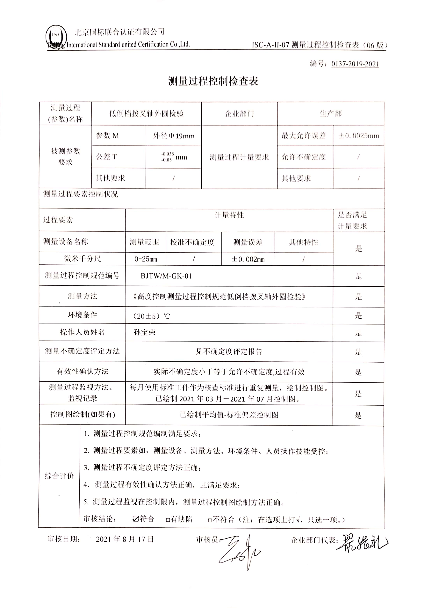编号：0137-2019-2021

**测量过程控制检查表**

|  |  |  |  |  |  |  |  |  |  |  |
| --- | --- | --- | --- | --- | --- | --- | --- | --- | --- | --- |
| 测量过程  (参数)名称 | | 低倒档拨叉轴外圆检验 | | | | 企业部门 | | | 生产部 | |
| 被测参数  要求 | | 参数M | | 外径Φ19mm | | 测量过程计量要求 | | | 最大允许误差 | ±0.0025mm |
| 公差T | | mm | | 允许不确定度 | / |
| 其他要求 | | / | | 其他要求 | / |
| 测量过程要素控制状况 | | | | | | | | | | |
| 过程要素 | | | 计量特性 | | | | | | | 是否满足  计量要求 |
| 测量设备名称 | | | 测量范围 | | 校准不确定度 | | 测量误差 | 其他特性 | | 是 |
| 微米千分尺 | | | 0-25mm | | / | | ±0.002mm | / | |
| 测量过程控制规范编号 | | | BJTW/M-GK-01 | | | | | | | 是 |
| 测量方法 | | | 《高度控制测量过程控制规范低倒档拨叉轴外圆检验》 | | | | | | | 是 |
| 环境条件 | | | （20±5）℃ | | | | | | | 是 |
| 操作人员姓名 | | | 孙宝荣 | | | | | | | 是 |
| 测量不确定度评定方法 | | | 见不确定度评定报告 | | | | | | | 是 |
| 有效性确认方法 | | | 实际不确定度小于等于允许不确定度,过程有效 | | | | | | | 是 |
| 测量过程监视方法、  监视记录 | | | 每月使用标准工件作为核查标准进行重复测量，绘制控制图。已绘制2021年03月－2021年07月控制图。 | | | | | | | 是 |
| 控制图绘制(如果有) | | | 已绘制平均值-标准偏差控制图 | | | | | | | 是 |
| 综合评价 | 1. 测量过程控制规范编制满足要求；   2. 测量过程要素如，测量设备、测量方法、环境条件、人员操作技能受控；  3. 测量过程不确定度评定方法正确；  4．测量过程有效性确认方法正确，且满足要求；  5. 测量过程监视在控制限内，测量过程控制图绘制方法正确。  审核结论： ☑符合 □有缺陷 □不符合（注：在选项上打√，只选一项。） | | | | | | | | | |

审核日期： 2021年8月17日 审核员： 企业部门代表：